RADAR RYZYK: WIĘCEJ NIŻ INTUICJA
Cel: wykorzystać rozszerzony model PESTEL (czynniki zewnętrzne) oraz ocenę operacyjną i odpornościową (OT/Resilience), aby mapować nie tylko rynek, ale też regulacje, technologię i zdolność przetrwania projektu w sytuacjach kryzysowych.

Instrukcja wypełniania (czytaj przed startem):

- Wpisuj krótko i konkretnie (1–2 zdania na pole).
- Nie zgaduj: jeśli czegoś nie wiesz, zostaw puste i wróć po rozmowie z interesariuszem.
- Wybierz osie ryzyka (PESTEL + OT).
- Przeprowadź „Hard Talk” (pytania kontrolne).
- Oceń każde ryzyko w skali 1–5.
- Zapisz plan mitigacji i właściciela działania.
- Legenda stref:
Strefa komfortu: środek wykresu.
Strefa krytyczna: zewnętrzny obszar (wysokie oceny).
Oś Zewnętrzna (Makro): Polityka/Prawo, Ekonomia, Społeczeństwo, Technologia, Ekologia.
Oś Wewnętrzna (Operacyjna/Odporność): Ciągłość działania (COOP), Łańcuch dostaw, Cyber/OT.

RADAR RYZYK (SZABLON)
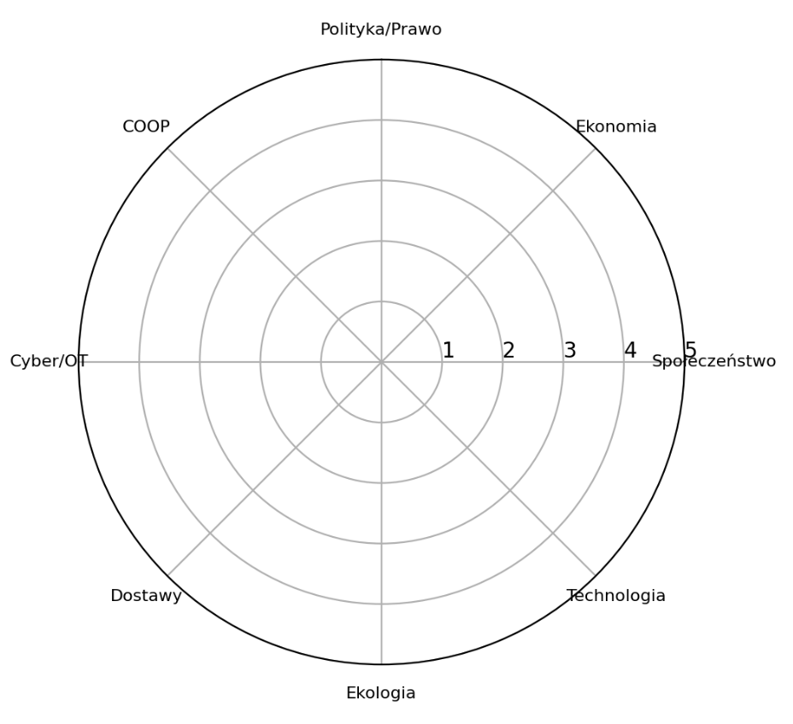
Skala: 1 (niskie) - 5 (krytyczne). Zaznacz punkty na osiach, a następnie połącz je linią.

A. CZYNNIKI MAKROEKONOMICZNE (ZEWNĘTRZNE) - PESTEL
[ ] Polityczne i Prawne (Political & Legal) — Regulacje: Czy nadchodzące przepisy (np. AI Act, MDR, RODO) wymuszą zmianę architektury rozwiązania?
[ ] Polityczne i Prawne - Priorytety rządu: Czy Twoja innowacja wpisuje się w aktualną agendę (np. czy innowacje zdrowotne są finansowane, czy budżet się tnie)?
[ ] Polityczne i Prawne - Freedom to Operate: Czy Twoje IP nie narusza cudzych patentów, co może zablokować wejście na rynek?
[ ] Ekonomiczne (Economic) - Kapitał i koszty: Wpływ inflacji na marżowość w projektach długoterminowych oraz ryzyko kursowe (kluczowe przy zakupie technologii
z USA/Azji).
[ ] Ekonomiczne - Płynność: Dostępność kapitału (VC, kredyt) i siła nabywcza klienta końcowego.
[ ] Społeczne (Social) - Akceptacja: Czy społeczeństwo zaakceptuje nowe technologie (np. AI w diagnostyce)?
[ ] Społeczne - Demografia: Czy starzejące się społeczeństwo to szansa (MedTech), czy zagrożenie (brak rąk do pracy)?
[ ] Technologiczne (Technological) - Cykl życia: Czy technologia nie będzie przestarzała w dniu wdrożenia (np. przez rozwój nowych paradygmatów)?
[ ] Technologiczne - Interoperacyjność: Czy system jest zgodny ze standardami publicznymi (np. HL7 w medycynie), czy straty przy połączeniach są akceptowalne?
[ ] Ekologiczne (Environmental) - ESG: Wymogi śladu węglowego i gospodarki obiegu zamkniętego (to nie tylko PR, ale wymóg łańcucha dostaw).
B. CZYNNIKI OPERACYJNE I ODPORNOŚCIOWE (RESILIENCE / READINESS)
[ ] Ciągłość działania (COOP - Continuity of Operations): Czy masz plan działania na wypadek awarii kluczowych zasobów?
[ ] Redundancja: Czy posiadasz zapasowe serwery (multi-cloud) i zapasowych ludzi (cross-skilling) na wypadek awarii lub choroby kluczowego zespołu?
[ ] Lokalne alternatywy: Plan działania na wypadek utraty jednego dostawcy (np. backup do UE, friend-shoring).
[ ] Just-in-case: Przejście z efektywności (just-in-time) na bezpieczeństwo. Czy masz zapasy lub zabezpieczenia krytycznych komponentów?
[ ] Zależność: Unikanie uzależnienia od jednego dostawcy z Azji (ryzyko zatrzymania produkcji i dostaw).
[ ] Cyberbezpieczeństwo i OT (Cyber/OT): Plan minimalny na incydent (procedury, kopie, segmentacja, szkolenia).
[ ] Ochrona fizyczna i cyfrowa: Separacja systemów krytycznych od publicznego internetu oraz plan na „pracę analogową” w przypadku ataku ransomware.
[ ] Dywersyfikacja / Dual-use: Czy technologia ma potencjał podwójnego zastosowania (szansa na granty, ale też ryzyka zgodności i reputacyjne)?
NARZĘDZIE: KARTA OCENY RYZYK (RISK SCORECARD)
Obszar ryzyka | Pytanie kontrolne (Hard Talk) | Ocena (1–5) | Plan mitygacji (Co zrobimy?)
Regulacje | Czy nowe prawo UE może zablokować wdrożenie?
Technologia | Czy nasze IP będzie aktualne za ____ lat?
Dostawy | Co jeśli kluczowy dostawca przestanie dostarczać?
Cyber/OT | Czy przetrwamy ____ tydzień bez kluczowej infrastruktury?
______________________________ | ______________________________ | ______________________________ | ______________________________

